本校高中部99 學年度第一學期優良學生選舉投票活動照片集錦（99.10.25.）
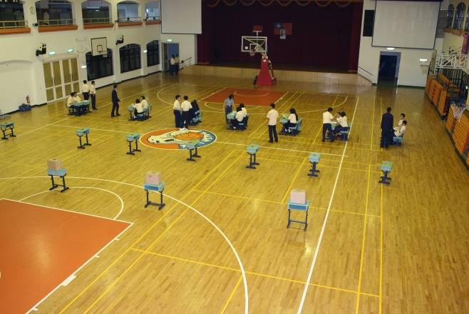 |  | 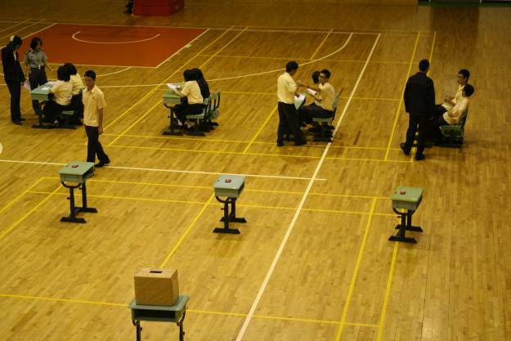
照片1：活動會場 |  | 照片2：活動會場
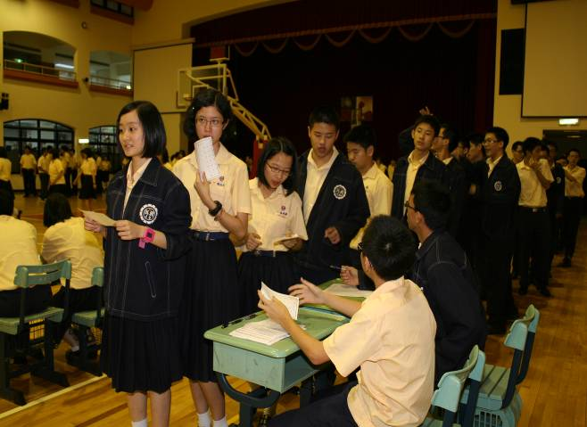 |  | 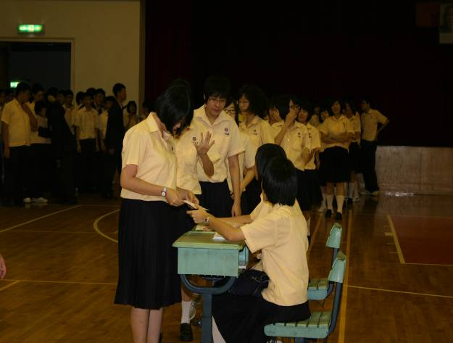
照片3：領票實況 |  | 照片4：領票實況
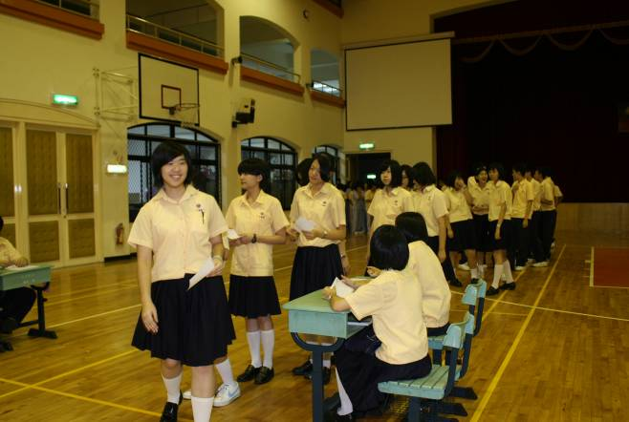 |  | 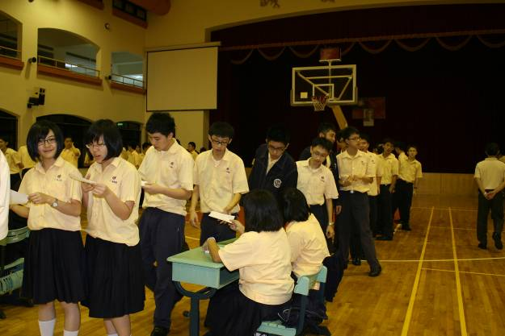
照片5：領票實況 |  | 照片6：領票實況
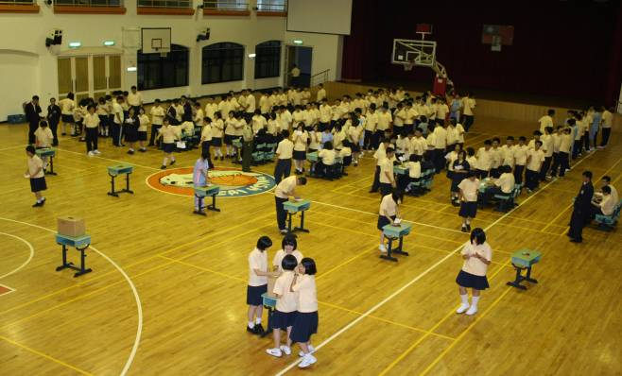 |  | 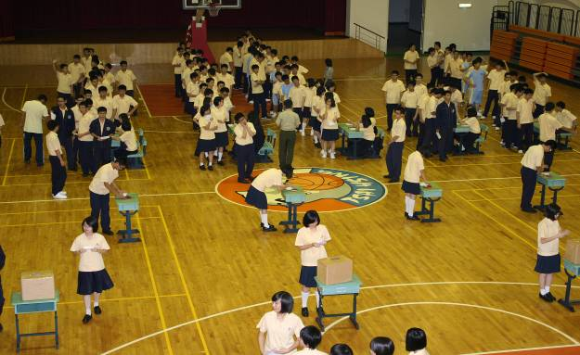
照片7：領票實況 |  | 照片8：領票實況
本校高中部99 學年度第一學期優良學生選舉投票活動照片集錦（99.10.25.）
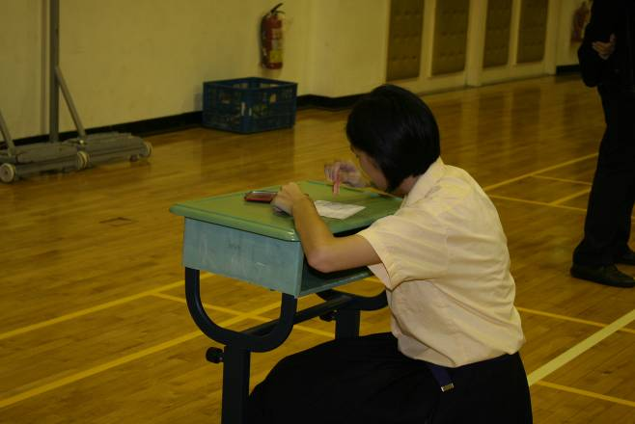 |  | 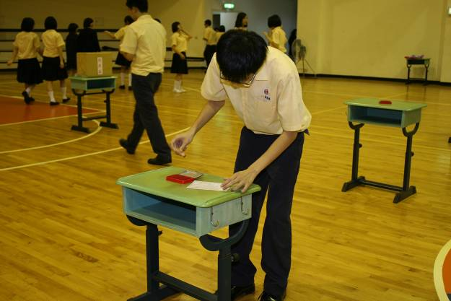
照片9：圈票實況 |  | 照片10：圈票實況
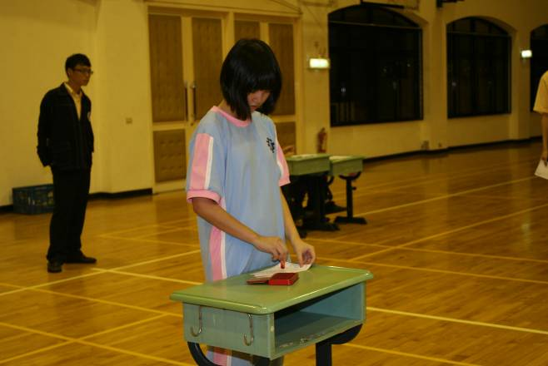 |  | 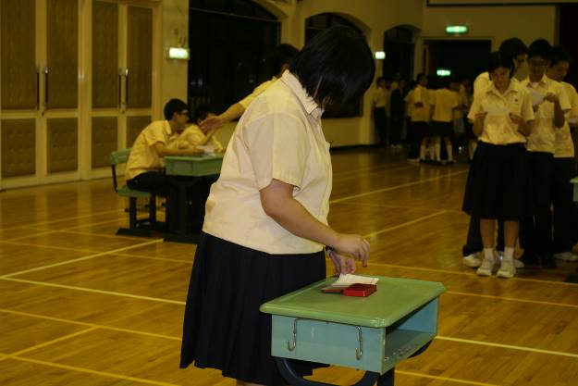
照片11：圈票實況 |  | 照片12：圈票實況
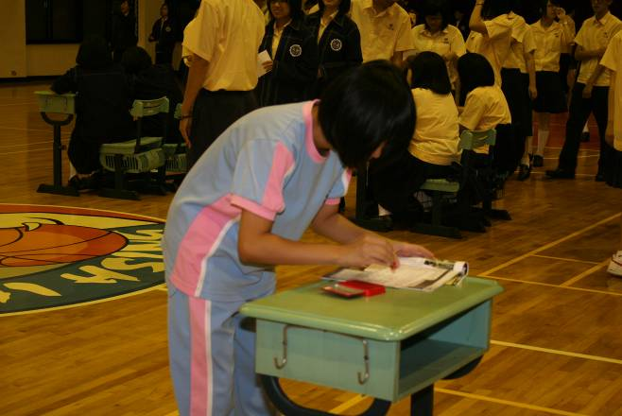 |  | 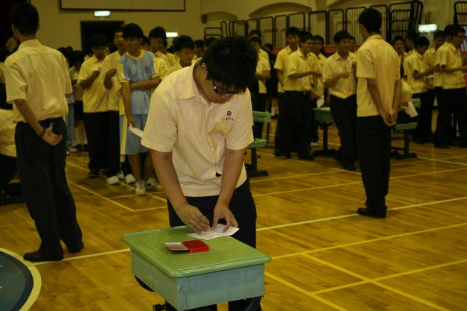
照片13：圈票實況 |  | 照片14：圈票實況
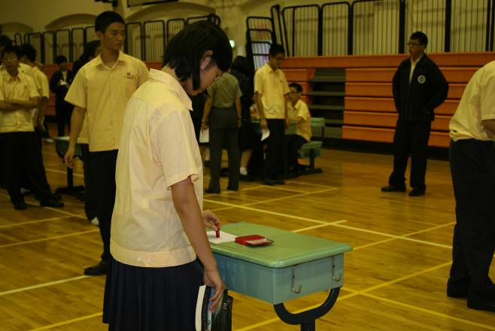 |  | 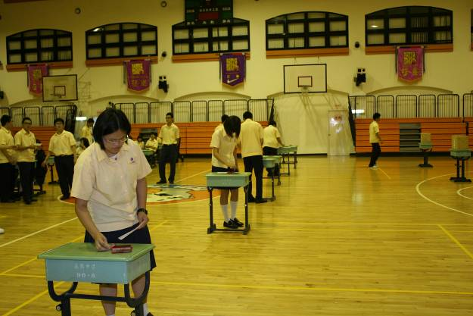
照片15：圈票實況 |  | 照片16：圈票實況
本校高中部99 學年度第一學期優良學生選舉投票活動照片集錦（99.10.25.）
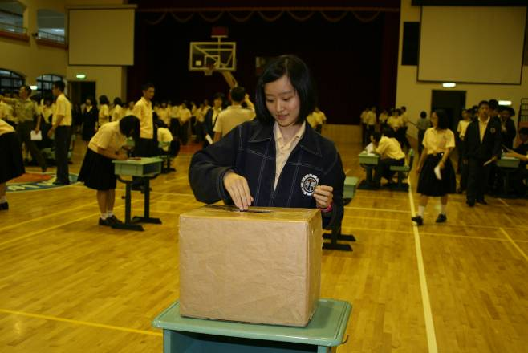 |  | 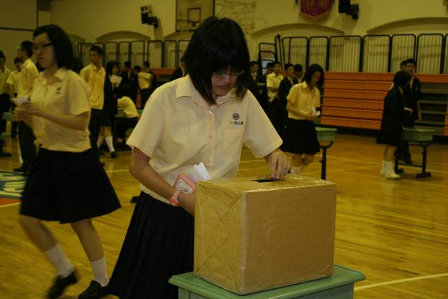
照片17：投票實況 |  | 照片18：投票實況
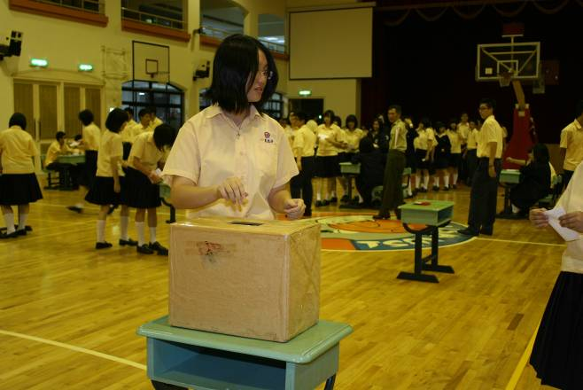 |  | 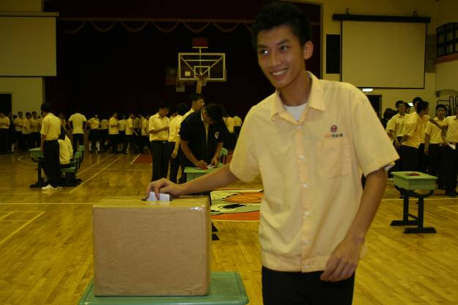
照片19：投票實況 |  | 照片20：投票實況
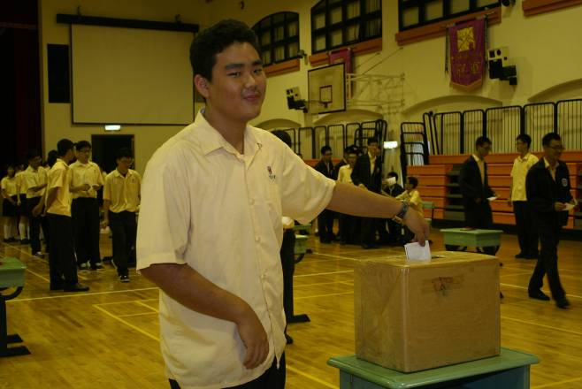 |  | 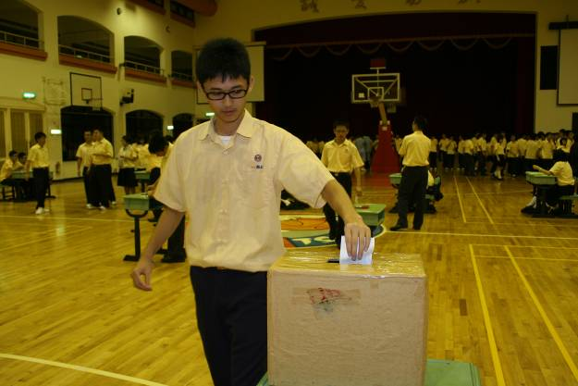
照片21：投票實況 |  | 照片22：投票實況
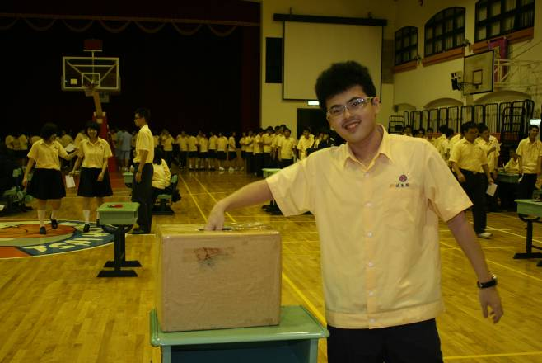 |  | 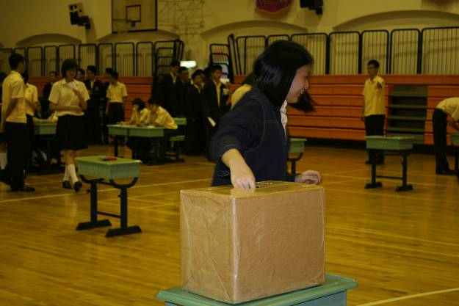
照片23：投票實況 |  | 照片24：投票實況
本校高中部99 學年度第一學期優良學生選舉投票活動照片集錦（99.10.25.）
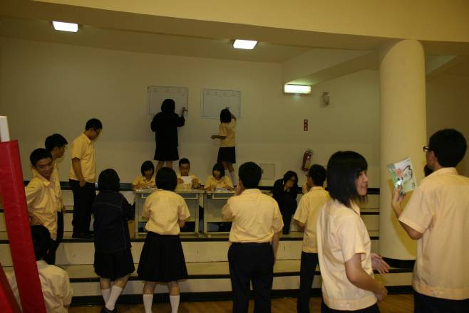 |  | 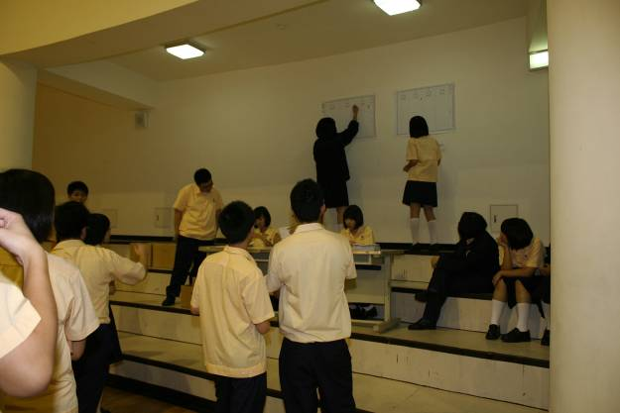
照片25：開票實況 |  | 照片26：開票實況
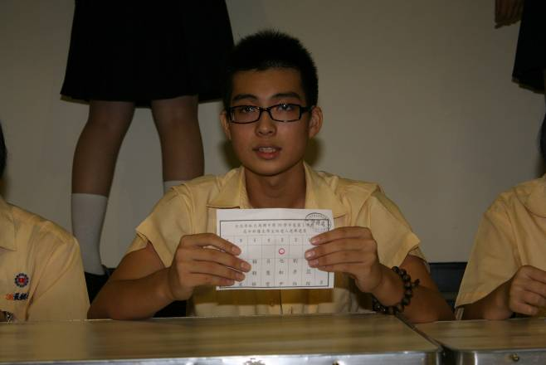 |  | 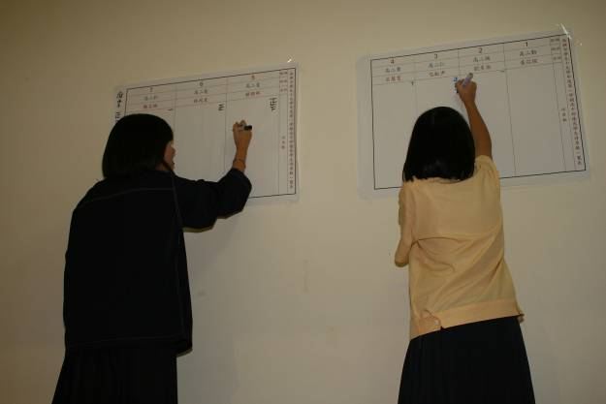
照片27：開票實況 |  | 照片28：開票實況
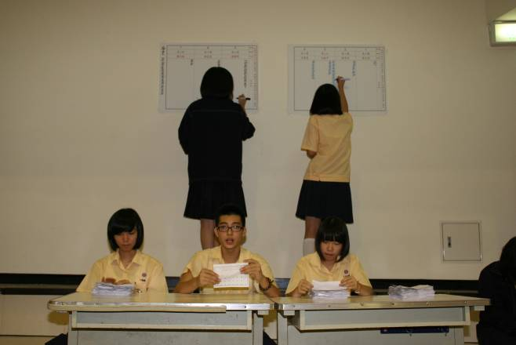 |  | 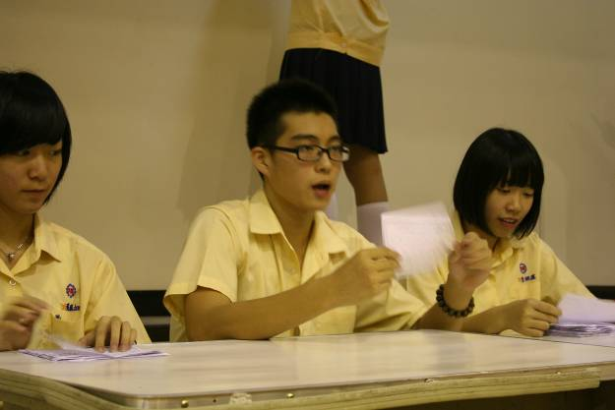
照片29：開票實況 |  | 照片30：開票實況
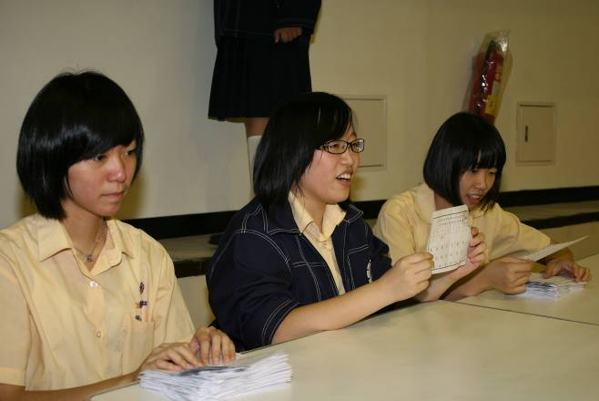 |  | 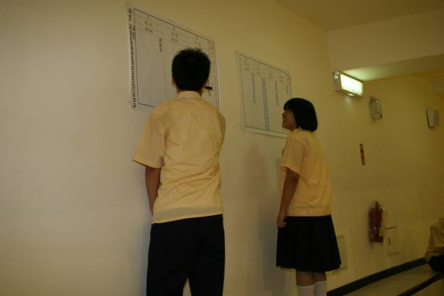
照片31：開票實況 |  | 照片32：開票實況

